**Andrés Lettieri**

**Programacion II**

**Trabajo Práctico N° 1: Introducción a Java.**

**Link a repositorio con código:**

[**https://github.com/AndresLettieri/UTN-P2/tree/main/01%20Introduccion%20a%20Java**](https://github.com/AndresLettieri/UTN-P2/tree/main/01%20Introduccion%20a%20Java)

1. Verificar que tienes instalado Java JDK y NetBeans

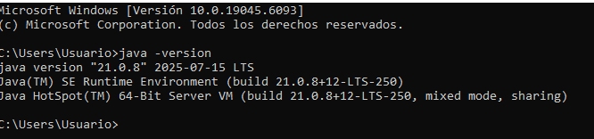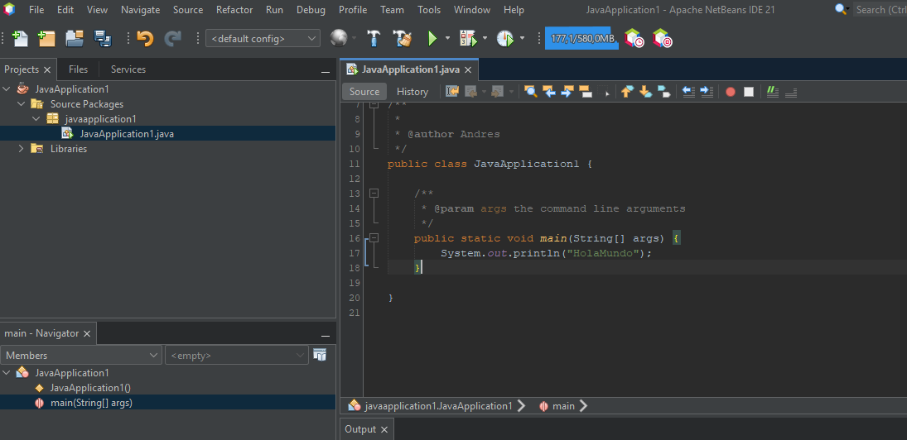

1. Escribir y ejecutar un programa básico en Java

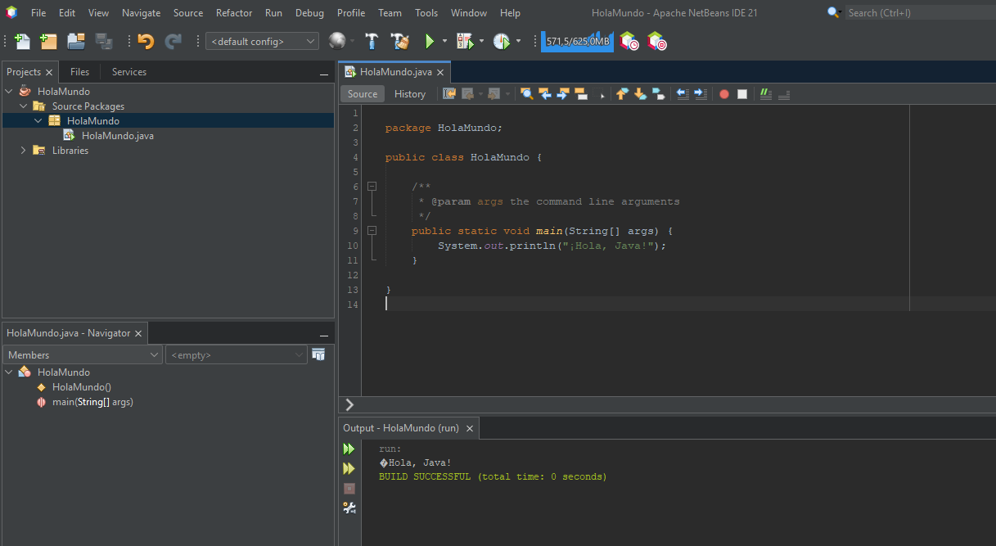

1. Crea un programa que declare las siguientes variables con valores asignados: a. String nombre b. int edad c. double altura d. boolean estudiante

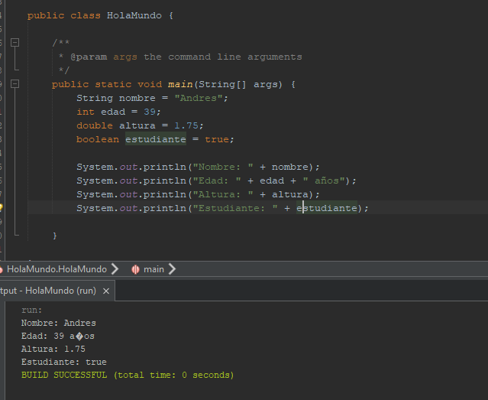

1. Escribe un programa que solicite al usuario ingresar su nombre y edad, y luego los muestre en pantalla. Usa Scanner para capturar los datos.

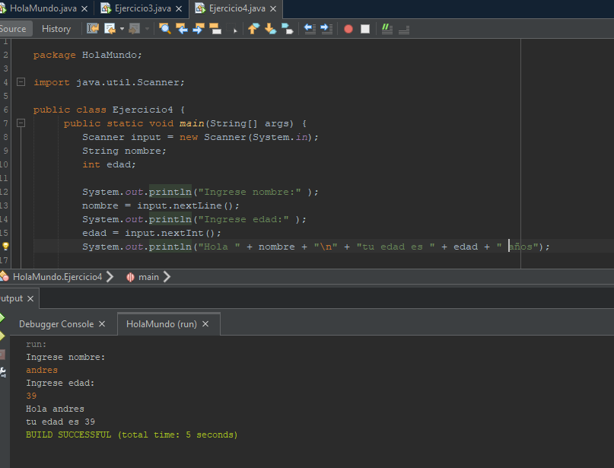

1. Escribe un programa que solicite dos números enteros y realice las siguientes operaciones: a. Suma b. Resta c. Multiplicación d. División Muestra los resultados en la consola

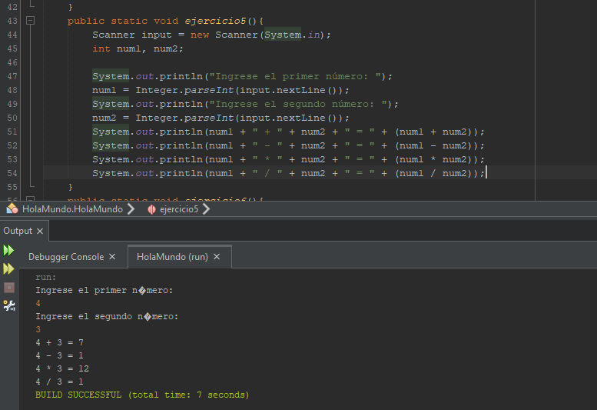

1. Escribe un programa que muestre el siguiente mensaje en consola: Nombre: Juan Pérez Edad: 30 años Dirección: "Calle Falsa 123"

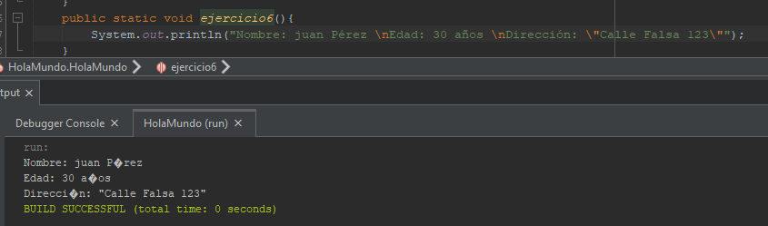

1. Analiza el siguiente código y responde: ¿Cuáles son expresiones y cuáles son instrucciones? Explica la diferencia en un breve párrafo.

int x = 10; // Línea 1 🡪 la asignación del valor a la variable es una instrucción. El valor 10 es una expresión

x = x + 5; // Línea 2 🡪 la asignación y la suma es una instrucción. El valor 5 es una expresión

System.out.println(x); // Línea 3 🡪 Instrución

1. Manejar conversiones de tipo y división en Java.

a. Escribe un programa que divida dos números enteros ingresados por el usuario. b. Modifica el código para usar double en lugar de int y compara los resultados.

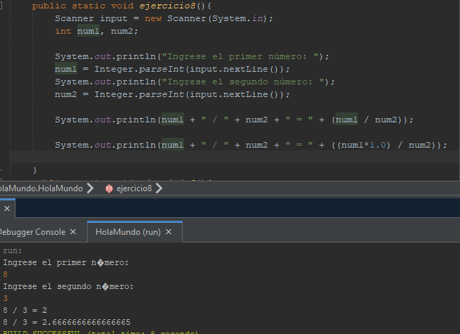

1. Corrige el siguiente código para que funcione correctamente. Explica qué error tenía y cómo lo solucionaste.

Simplemente se corrigió la línea 6 reemplazando el scanner.nextInt() (utilizado para leer enteros) por un scanner.nextLine() para leer un string. Como la variable nombre es un string, no se puede convertir automáticamente un int a string.

1. Completa la tabla de prueba de escritorio para el siguiente código. ¿Cuál es el valor de resultado y por qué?

|  |  |  |  |
| --- | --- | --- | --- |
| Linea | a | b | resultado |
| 1 | <SIN_DEFINIR> | <SIN_DEFINIR> | <SIN_DEFINIR> |
| 2 | 5 | <SIN_DEFINIR> | <SIN_DEFINIR> |
| 3 | 5 | 2 | <SIN_DEFINIR> |
| 4 | 5 | 2 | 2 |
| 5 | 5 | 2 | 2 |